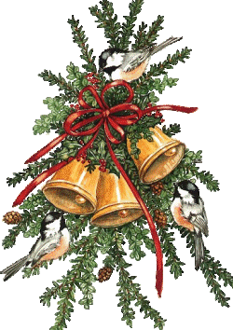
JÍDELNÍČEK CIZÍ SRBEČ
3. 12. – 7. 12. 2018

Pondělí Polévka: čočková (1a)
3. 12. Hl. jídlo: tarhoňa s kuřecím masem, žampiony a smetanou (1a,3,7)

Obsahuje alergeny: viz pokrm
……………………………………………………………………………………………………………………….

Úterý Polévka: zeleninová s cizrnou (1a,9)
4. 12. Hl. jídlo: vepřový řízek, brambory (1a,3,7)

Obsahuje alergeny: viz pokrm
……………………………………………………………………………………………………………………………………………

Středa Polévka: gulášová (1a)
5. 12. Hl. jídlo: fazole v rajčatové omáčce, párek (1a,1b)

Obsahuje alergeny: viz pokrm
……………………………………………………………………………………………………………………………………………

Čtvrtek Polévka: česneková s bramborami
6. 12. Hl. jídlo: vepřový guláš, knedlík (1a,3)

Obsahuje alergeny: viz pokrm
……………………………………………………………………………………………………………………………………………

Pátek Polévka: zeleninová s kroupami (1a,9)
7. 12. Hl. jídlo: jitrnicový prejt, brambory, kysané zelí (1a)

Obsahuje alergeny: viz pokrm
……………………………………………………………………………………………………………………………………………
Změna jídelníčku vyhrazena!
Přejeme dobrou chuť!
Strava je určena k okamžité spotřebě!

